«Айша» жеке бөбекжайы

Бекітемін: ___________
«Айша» бөбекжай меңгерушісі:
Тулеугалиева Б.Е

Тақырыбы:«Бақытты балалық шақ»
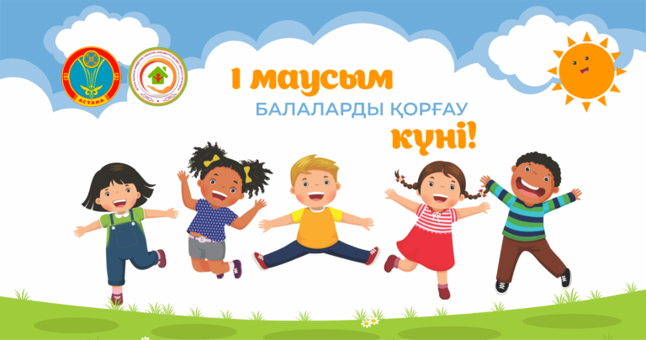
«Еркемай» ортаңғы топ тәрбиешісі:Айтқалиева Т.

2025 -2026 жыл
Тақырыбы: «Бақытты балалық шақ»
Мақсаты:
Балалардың мерекелік көңіл күйін көтеру, шығармашылық қабілеттерін дамыту, достыққа, бірлікке және мейірімділікке тәрбиелеу.
Безендірілуі:
Шарлар, түрлі-түсті жалаушалар, гүлдер, «1 маусым – Балаларды қорғау күні құтты болсын!» деген баннер.

Жүргізуші 1:
Қайырлы күн, құрметті қонақтар, аяулы балалар және қадірлі ата-аналар!

Жүргізуші 2:
Сіздерді ең шуақты, ең көңілді мереке – 1 маусым Балаларды қорғау күнімен шын жүректен құттықтаймыз! Бүгінгі мереке сіздерге қуаныш, күлкі және ұмытылмас әсер сыйласын!

Жүргізуші 1:
Балалар – еліміздің жарқын болашағы. Әр баланың бақытты өмір сүруге, білім алып, армандарын жүзеге асыруға құқығы бар.
(Музыкалық номер – балалардың биі немесе әні.)

Жүргізуші 2:
Балалар, мерекеге дайынсыңдар ма?
Балалар: Иә!

Ойын: «Көңілді шеңбер»
Музыка ойнап тұрады. Балалар шеңбер жасап билейді. Музыка тоқтағанда жүргізуші тапсырма береді:
Күн сияқты күлімдеңдер!
Қоян сияқты секіріңдер!
Құс сияқты қанат қағыңдар!
Досыңды құшақтаңдар!
(Балалардың тақпақтары.)

Жүргізуші 1:
Ендеше, балалардың өнерін тамашалайық.
(Ән айту немесе би орындау.)

Эстафеталық ойындар:
«Допты жеткіз»
«Кім жылдам?»
«Кедергіден өту»
«Шарды түсірмей жеткізу»
Жеңімпаздарға шағын сыйлықтар табысталады.

Жүргізуші 2:
Балалар, жұмбақ шешуге дайынсыңдар ма?
Жұмбақтар:
Өзі жарық, өзі ыстық. (Күн)
Аспанда жүзіп барады, ақ мақтаға ұқсайды. (Бұлт)
Қыста ақ, жазда жоқ. (Қар)

Жүргізуші 1:
Келесі кезекте бәріміз бірге көңілді би билейік!
(Флешмоб немесе ортақ би.)

Қорытынды

Жүргізуші 2:
Қымбатты балалар! Әрқашан дендерің сау, жүздеріңнен күлкі кетпесін! Армандарың орындалып, бақытты балалық шақтың қызығын көре беріңдер!

Жүргізуші 1:
Осымен мерекелік бағдарламамыз аяқталды. Баршаңызды Балаларды қорғау күнімен тағы да құттықтаймыз!
Барлығы бірге:
«Балалар – біздің болашағымыз! Мереке құтты болсын!»

Анықтама
Өткен күні: 01.06.2026 жыл.
Тобы: «Еркемай » ортаңғы топ
Тақырыбы: «Бақытты балалық шақ – жарқын болашақ» атты 1 маусым – Балаларды қорғау күніне арналған мерекелік іс-шара туралы
1 маусым – Халықаралық балаларды қорғау күніне орай білім беру ұйымында «Бақытты балалық шақ – жарқын болашақ» атты мерекелік іс-шара өткізілді.
Іс-шараның негізгі мақсаты – балалардың мерекелік көңіл күйін көтеру, олардың шығармашылық қабілеттерін дамыту, достыққа, ұйымшылдыққа, мейірімділікке тәрбиелеу және салауатты өмір салтын насихаттау.
Мерекелік бағдарлама барысында балалар ән айтып, би билеп, тақпақтарын мәнерлеп оқыды. Сонымен қатар қызықты ойындар, эстафеталар, түрлі байқаулар ұйымдастырылып, балалар белсенділік танытты. Іс-шараға тәрбиеленушілер, педагогтер және ата-аналар қатысып, көтеріңкі көңіл күйде өтті.
Мереке соңында белсенді қатысқан балалар мадақталып, сыйлықтар мен тәттілер табысталды. Іс-шара өз мақсатына жетіп, балаларға көтеріңкі көңіл күй мен ұмытылмас әсер сыйлады.
Қорытынды: «Бақытты балалық шақ – жарқын болашақ» атты мерекелік іс-шара жоғары деңгейде ұйымдастырылып, жоспарға сәйкес толық көлемде өткізілді.

Инстаграм желісі:
https://www.instagram.com/reel/DahukPRKUKU/?igsh=aHMyMGJnY3FuMmpo
Қатысқан бала саны: 16
Қатысқан тәрбиешілер: 2

